**实验动物中心石蜡切片操作培训通知**

实验动物中心将于每周五上午9:00-11:00开展石蜡切片操作培训，欢迎广大师生报名参加！

**培训简介：**实验动物中心病理室拥有全套的自动组织脱水机、石蜡包埋机、石蜡切片机、功能染色机、全自动机械式盖片机。病理室提供送样测试服务，由工作人员完成样品的脱水、包埋、HE染色、封片服务。此外，病理室提供石蜡切片机的使用操作培训，辅助操作者快速掌握制备石蜡切片技巧。

**培训仪器：**石蜡切片机

**培训内容：**石蜡切片机工作原理、参数设置、上机操作注意事项等。

**培训时间**：每周五上午9:00-11:00，具体以报名链接内的时间为准。

**培训地点：**清华大学实验动物中心一期（老动物房）102房间

**联系方式：**孙老师 010-62798506转102/3032

**报名方式：**访问链接： https://thu-larc.mikecrm.com/mizwS8E

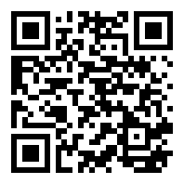扫描二维码：

实验动物中心